一.
一 有如图LSTM神经网络模型：
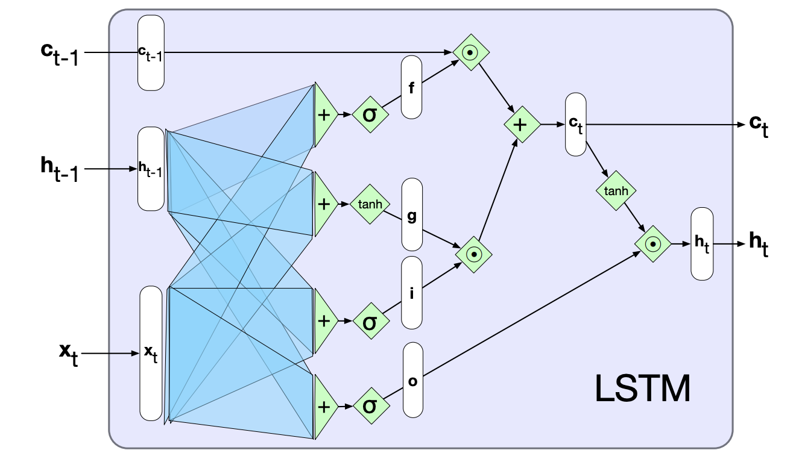

完成以下题目：

- 对每一个符号，包括c，h，x，f，g，i，o，进行释义(如c_{t-1}表示先前上下文向量)

- 对图中的八个蓝色区域进行解释，其作用是什么？

- 图中的三个sigmoid的函数对应着不同门，并且使用hadamard乘积，其作用分别是什么？？

二. 复习PPT和参考书后，将下图(多头注意力机制)中涉及到的全部可学习的权重列出来，并说明他们的作用和维度。
